КОСТАНАЙСКИЙ ГОСУДАРСТВЕННЫЙ УНИВЕРСИТЕТ
им. А. БАЙТ(РСЫНОВА

Агрорно-биологический факультет

Кафедра агрономии

ЗАДАНИЯ К ЛАБОРАТОРНО-ПРАКТИЧЕСКИМ ЗАНАТИЯМ ПО КУРСУ
РАСТЕНИЕВОДСТВА
(для студентов по специальности 050801-Агрономия)

Костанай, 2010 г.
АВТОРЫ:
К.Ш. Орзбаев –к.с.-х.н., профессор
Б.Ж. Баимбаев –к.с.-х.н., доцент
Ж.Б. Жарлыгасов – к.с.-х.н., доцент

Раздел. ЗЕРНОВЫЕ КУЛЬТУРЫ

Зерновые культуры относятся к семейству
В эту группу растений включают восемь родов. По ряду морфологических, биологических и хозяйственных особенностей их принято делить на две группы.
Хлеба первой группы:
Пшеница -
Рожь -
Ячмень -
Овес -
Хлеба второй группы:
Просо -
Сорго -
Рис -
Кукуруза -

Тема. МОРФОЛОГИЧЕСКИЕ ОСОБЕННОСТИ ЗЕРНОБЫ КУЛЬТУР
Задание. 1. Морфологическое строение растения.
- Родовые отличия хлебных злаков по соцветиям.
- Морфологическое и анатомическое строение зерновок.
- Отличия хлебных злаков по зерну.

1. Морфологическое строение растения (на примере пшеницы).
Тип корневой системы
и особенности ее формирования

Высота и строение стебля -

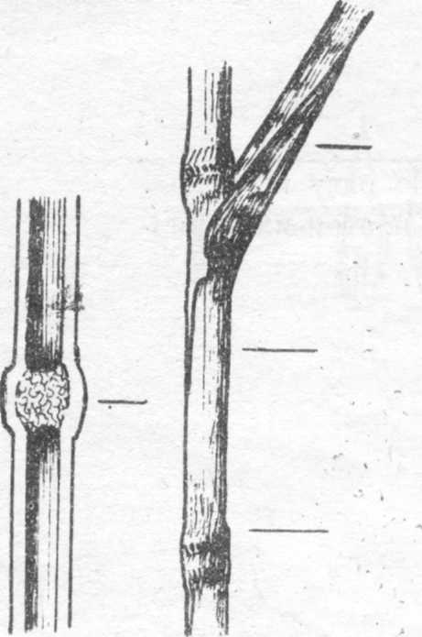
Рисунок 1. Отрезок стебля пшеница

Обозначьте номерами части стебля пшеницы на рисунке 1:
1 – стеблевой узел,
- - листовой узел,
- - листовая пластинка,
- - влагалище листа

Обозначьте номерами части колоса пшеницы на рисунке 2
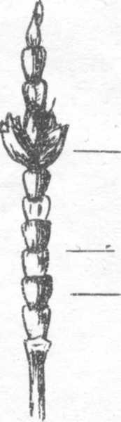
1 - членик стержня- колоса,
2 - уступы стержня,
3 - колосок,
4 - колосковые чешуи,
- - наружная цветковая: чешуя,
- - внутренняя цветковая чешуя,
- - ость,
- - завязь,
- – лодикуле,
10 - пыльники, 11- рыльце

Рисунок 2 . Строение колоса пшеницы
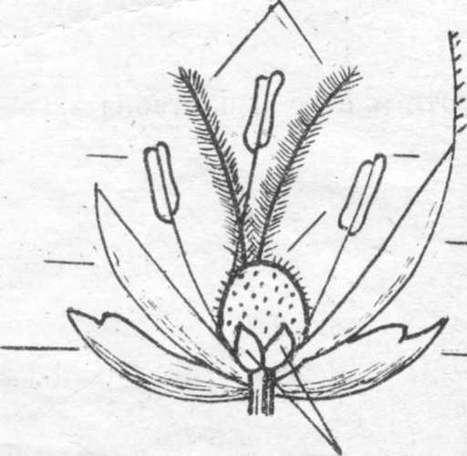
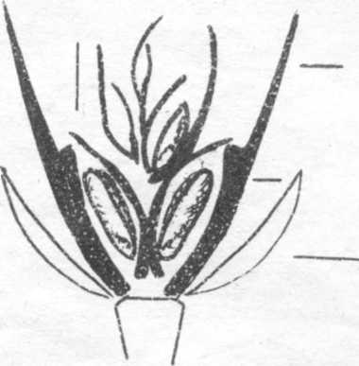

Таблица 1
Признаки | Хлеба 1 группы |  |  |  | Хлеба 2 группы
Признаки | Пшеница | ячмень | рожь | овес | просо | сорго | рис | кукуруза
 |  |  |  |  |  |  |  | початок | метелка
Отличие зерновых культур по соцветиям

Тип соцветия

Число колосков на уступе
стержня или на
конце веточки метелки

Число цветков в колоске

Колосковые чешуи:
форма
характер поверхности
консистенция

Цветковые чешуи

Наличие ости и место
прикрепления

Срастание цветковых
Чешуй с зерновкой
3. Морфологическое и анатомическое строение зерновки

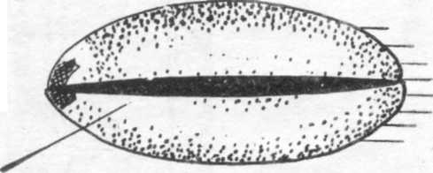
Брюшная сторона

Обозначьте номерами части зерновки
на рисунке 3:
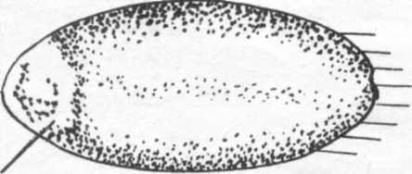
- - бороздка,
Спинная сторона
Рисунок 3. Морфологическое строение зерновки
- - зародыш,
- - основание зерновки,
- - верхушка,
- - хохолок

Обозначьте номерами элементы зерновки на рисунке 4:
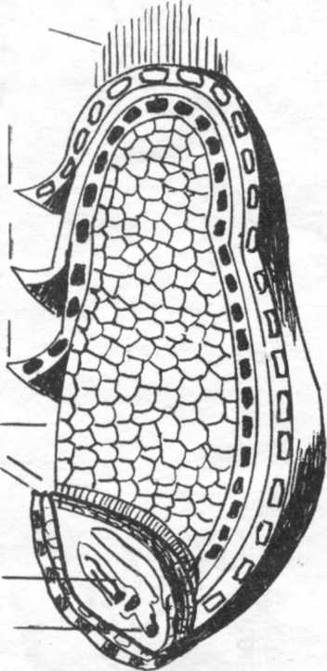
- - плодовая оболочка,

- - семенная оболочка,
- - алейроновый слой,
- - эндосперм,
- - щиток,
- - всасывающие клетки щитка,
- - зародышевые корешки,
- - почечка,
- - хохолок

Рисунок 4. Анатомическое строение зерновки

4. Отличие зерновых культур по зерну
Таблица 2

Хлеба первой группы
Признак | Пшеница | Рожь | Ячмень | Овес

Пленчатость

Форма зерновки

Окраска зерновки (голой, пленчатой)

Поверхность зерновки или пленок

Наличие хохолка

Характер бороздки

Хлеба второй группы
Признак | Пшеница | Рожь | Ячмень | Овес
Пленчатость

Форма зерновки

Окраска зерновки (голой, пленчатой)

Поверхность зерновки или пленок

Наличие хохолка

Наличие бороздки

Тема. ФАЗЫ ВЕГЕТАЦИИ ЗЕРНОВЫХ КУЛЬТУР

Задание.
1. Отличие по проросткам и всхо0дам.
- Морфологическое строение растений в фазе кущения.
- Отличия хлебов первой группы в фазе выхода в трубку.
- Признаки фаз созревания хлебных злаков.
- Различия между хлебами 1 и 2 групп.
В полевых условиях у зерновых культур отмечают даты наступления следующих фаз вегетации: всходы, кущение, выход в трубку, колошение (выметывание), молочная, восковая и полная спелость зерна. У кукурузы и сорго вместо кущения и выхода в трубку отмечают появление трех и семи листьев.
Наблюдения за наступлением фаз вегетации называются фенологическими. Фазы всходов и колошения (выметывания) отмечаются дважды: начало, когда 10% растений вступят в эту фазу, и полная фаза - при наступлении ее не менее чем у 75% растений. По другим фазам отмечают только их начало.
Указать признаки наступления фаз вегетации для хлебов первой группе.

1. Отличие зерновых культур по проросткам и всходам

Обозначьте номерами части проростка на рисунке 5:
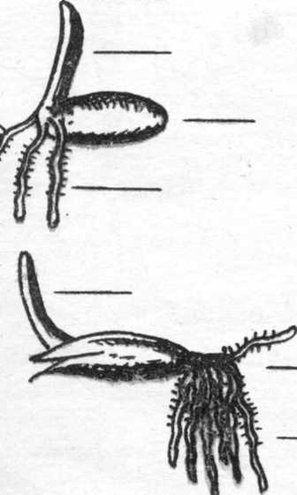
1 - пшеница,
2 - ячмень,
- - кукуруза,
- - зародышевые корешки,
- - росток.

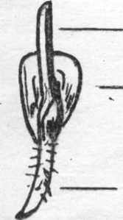

Рисунок 5. Проростки пшеницы, ячменя и кукурузы.

Ячмень
Овес
Хлеба второй группы

Таблица 3

Отличие хлебов по проросткам и всходам

Культуре | Число зародышевых корешков | Положение стеблевого побега | Окраска |  | Опушение листа
Культуре | Число зародышевых корешков | Положение стеблевого побега | колеоптиле | листа | Опушение листа
Хлеба первой группы
Пшеница
Рожь
Просо

Сорго

Рис

Кукруза

2. Морфологическое строение растения в фазе кущения

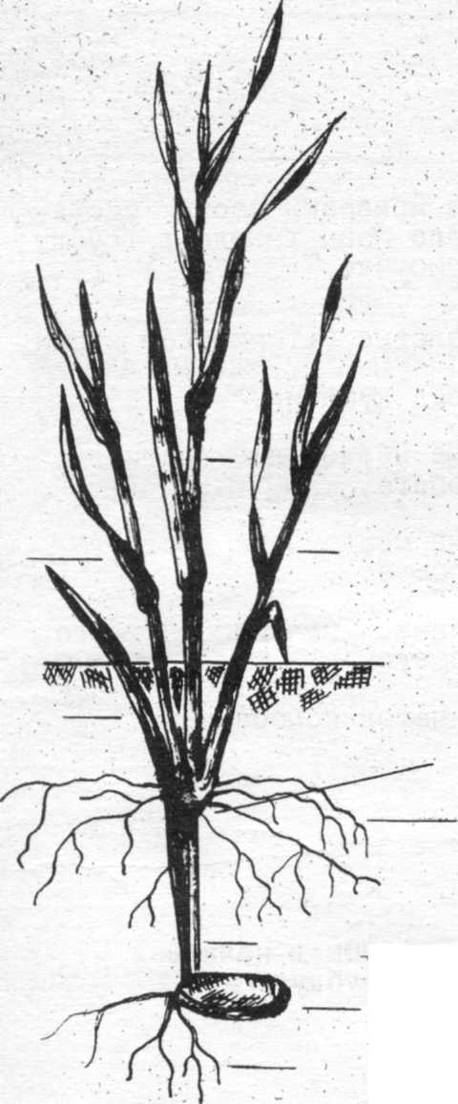

Обозначьте номерами части растения в .фазе кущения на рисунке б:
- - зерно,
- - зародышевые (первичные)
корни,
3 - стеблевой побег (корневидное
междоузлие),
4 - узловые (вторичные) корни, 5 - узел кущения, 6 - главный побег, 7 - боковые побеги, 8- колеоптиле.
Рисунок 6. Растение пшеницы в фазе кущения

Дать определение фазы кущения, общей и продуктивной кустистости, подгона и подседа.

Отличие хлебов первой группы в фазе выхода в трубку.

Дать определение фазы выхода в трубку.

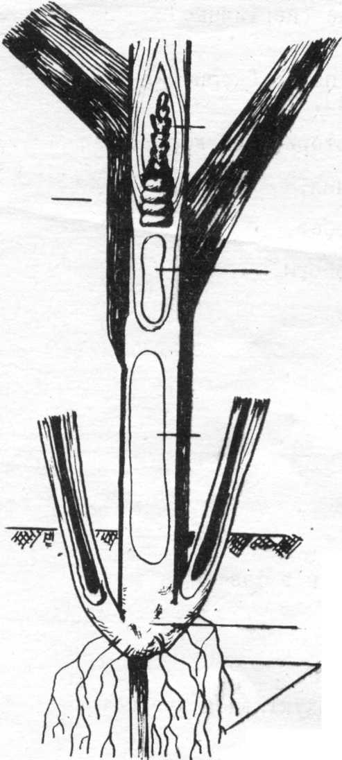
Обозначьте номерами части растения в начале фазы
выхода в трубку на рисунке 7:
1 - узловые (вторичные) корни,
2 - узел кущения,
3 - 1-е междоузлие главного
побега,
4 - 2-е междоузлие главного
побега,
5 - сближенные узлы главного побега,
6 - зачаток колоса.
Рисунок 7. Растение пшеницы в начале выхода в трубку

Таблица 4
Признак | Пшеница | Ячмень | Рожь | Овес
Отличие хлебов пергой группы по вегетативным признакам в фазе выхода в трубку

Язычок

Ушки

Таблица 5
4. Признаки фаз созревания хлебов (на примере пшеницы)

 | Фаза созревания
 | молочная | восковая | полная

Стебли

Нижние листья

Верхние листья

Листовые узлы

Цвет зерна

Содержимое зерна

Содержание воды в зерне (начало и конец фазы)

Накопление запасных питательных веществ

Таблица 6

- Различия между хлебами 1 и 2 группы

Признак | Хлеба первой группы | Хлеба второй группы

Наличие бороздки и хохолка
на зерновке

Число зародышевых корешков
при проростании

Биологические формы

Отношение к длине дня

Требования к теплу

Требования к влаге

Особенности первоначального
роста

Тема. П Ш Е Н И Ц А

Задание.

- Группировка видов
- Признаки определения видов
- Морфологические признаки разновидностей и основные разновидностей и основные разновидности мягкой и твердой пшеницы
- Хозяйственная и биологическая характеристика основных сортов озимой и яровой пшеницы

- Группировка видов.

- Признаки видов пшеница. Морфологические особенности наиболее
распространенных видов.

Таблица 7

Отличия мягкой и твердой пшеницы по колосу и зерну

Признак | Мягкая | Твердая

- По колосу

Плотность

Остистость

Длина остей

Расположение остей

Выполненность соломины
под колосом

Соотношение лицевой и
боковой сторон

- По зерну

Форма зерна

Форма поперечного
сечения

Констистенция

Зародыш

Хохолок

- Морфологические признаки разновидностей и основные разновидности мягкой и твердой пшеницы.
Признаки разновидностей пшеницы

Таблица 8

Основные разновидности мягкой и твердой пшеницы

Разновидность | Опушенность колоса | Остистость | Окраска
Разновидность | Опушенность колоса | Остистость | колоса | остей | зерна

Сорт | Разновидность | Скороспелость | Масса 1000 зерен, г | Устойчивость против |  | Зимостойкость | Засухоустойчивость | Устойчивость к болезням | Хлебопекарные качества | Районы возделывания
 |  |  |  | осыпания | полегания
Таблица 9

4. Хозяйственная и биологическая характеристика основных сортов озимой и яровой пшеницы

Тема. Я Ч М Е Н Ь

Задание.
- Морфологические отличия подвидов и групп ячменя.
- Морфологические признаки разновидностей многорядного и двурядного ячменя.
- Хозяйственная и биологическая характеристика основных сортов озимого и ярового ячменя.

Записать схему классификации ячменя.

Таблица 10

- Морфологические отличия подвидов ячменя

Признак | Многорядный | Двурядный

Число развитых колосков на ус-
тупее стержня

Характер основной щетинки зер-
на (длинноволосистая, коротко-
волосистая)

Выравненность зерна в колосе

Соотношение симметричных и
Несимметричных зерен

- Морфологические признаки разновидностей многорядного и двурядного ячменя.

Таблица 11
Основные разновидности ячменя

Название разновидности | Плотность  колоса | Остистость | Зазубренность  остей | Окраска  колоса | Пленчатность  зерна

Сорт | Разновидность | Скороспелость | Масса  1000  зерен, г | Пленчатость,% | Устойчивость |  | Засухоустойчивость | Устойчивость к болезням | Зимостойкость | Районы возделывания
 |  |  |  |  | к полеганию | к осыпанию
Таблица 12

3. Хозяйственная и биологическая характеристика основных сортов озимого и ярового ячменя

Тема. О В Е С

Задание.
- Морфологические отличия важнейших видов овса.
- Морфологические признаки разновидностей и основные разновидности овса посевного.
- Хозяйственная и биологическая характеристика основных сортов овса.

- Морфологические отличия культурных и диких видов овса.

Таблица 13

Отличие культурных видов овса

Признаки | Овес посевной | Овес византийский | Овес песчаный

Основание нижнего
цветка в колоске

Верхушка нижней
цветковой чешуи

Наличие и число
остей в колоске

Опушение наружной
цветковой чешуи

Распадение зерен при
созревании и обмолоте

- Морфологические признаки разновидностей и основные разновидности овса посевного.

Признаки разновидностей овса посевного

Таблица 14.

Основные разновидности овса посевного
метелка развесистая

Название разновидностей | Окраска цветковых чешуй | Остистость | Пленчатость | Распространение сорта

Анализ продуктивности колоса и метелки хлебов
первой группы

Таблица 15

Показатель | Название сорта

Длина колоса, см

Количество в колосе:
развитых колосков
зерна

Масса, г
зерна с колоса
1000 зерен

Таблица 16

Продуктивность метелки овса

Показатель | Название сорта

Длина метелки, см

Количество:
колосков
развитых зерен

Масса, г
зерна с метелки
1000 зерен

Таблица 17

Некоторые особенности биологии и агротехники зерновых
хлебов 1 группы

Культура | Потребность во влаге для прорастания семян | Минимальная температура прорастания семян, °С | Заморозки, повреждающие всходы, °С | Вынос питательных веществ на 1 ц продукции, кг/га |  |  | Сроки посева | Способы посева и ширина междурядий | Нома высева |  | Глубина заделки семян, см | Средняя урожайность, ц/га | Районы возделывания
 |  |  |  | Азот | Фосфор | Калий | Сроки посева | Способы посева и ширина междурядий | Млн/га | Кг/га | Глубина заделки семян, см | Средняя урожайность, ц/га | Районы возделывания

Тема. П Р О С О

Задание.
- Отличия и описание подвидов проса обыкновенного.
- Морфологические признаки и основные разновидности проса обыкновенного.
- Хозяйственная и биологическая характеристика основных сортов.

Таблица 18

- Отличия подвидов проса обыкновенного

Признаки метелки, особенности биологии | Раскидистое | Развесистое | Сжатое | Комовое

Длина, см

Плотность

Направление оси

Степень раскидости
боковых ветвей

Подушечки у
основания ветвей

Скороспелость

Засухоустойчивость

Требования к
условиям произ-
растания

Величина и
осыпаемость зерна

- Морфологические признаки разновидностей
проса обыкновенного

Таблица 19

Основные разновидности проса обыкновенного

Разновидность | Подвид | Окраска метелки | Окраска зерна

Зерно труднообрушиваемое

- Хозяйственная и биологическая характеристика сортов проса обыкновенного

Тема. К У К У Р У З А

Задание.
- Морфологическое строение растения.
- Анатомическое строение зерновки.
- Морфологические отличия и описание подвидов.
- Биологическая и хозяйственная характеристика подвидов.
- Биологическая и хозяйственная характеристика основных сортов.

1. Морфологическое строение растения

2.Анатомическое строение зерновки

Обозначьте номерами части зерновки кукурузы
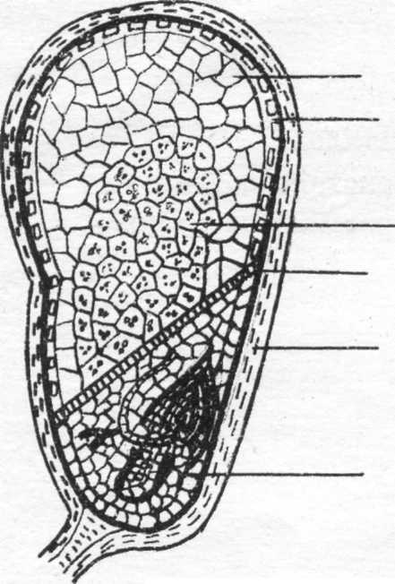
на рисунке 8:
1 - зародыш,
2 - щиток,
3 - оболочки (плодовая и семенная),
4 - алейроновый слой,
5 - мучнистая часть эндосперма ,
6 - роговидная часть эндосперма.

Рисунок 6. Продольный разрез зерновки кукурузы

3.Морфологические признаки подвидов. Опишите особенности строения
роговидной и мучнистой частей эндосперма.

Таблица 20
Отличительные признаки зерновки кукурузы у различных видов

Название подвида | Величина | Форма и верхушка | Поверхность | Расположение эндосперма |  | Рисунок продольного разреза зерновки
 |  |  |  | мучнистость | роговидность | Рисунок продольного разреза зерновки

Таблица 21

Биологическая и хозяйственная характеристика подвидов кукурузы

Название подвида | Высота растения | Кустистость | Скороспелость | Использование | Районы возделывания | Сорта

Таблица 22

Хозяйственная и биологическая характеристика основных сортов и гибридов кукурузы

Название сорта, гибрида | Подвид | Скороспелость | Масса 1000 семян, г | Выход зерна, % | Высота растения, см | Устойчивость к полеганию | Высота прикрепления початка, см | Районы возделывания

Тема. С О Р Г О

Задание.
  - Хозяйственная группировка сортов сорго, морфологические отличия и характеристика групп.
  - Хозяйственная и биологическая характеристика основных сортов и гибридов сорго.

Таблица 23

Морфологические отличия и характеристика групп сортов сорго

Признаки | Группы сортов
Признаки | зерновое | сахарное | веничное
Высота растения, см

Кустистость

Сердцевина стебля (сухая,
полусухая, сочная)

Окраска средней жилки
листа

Строение метелки

Пленчатость зерна

Масса 1000 зерен, г

Использование

Таблица 24
Хозяйственная и биологическая характеристика
основных сортов и гибридов сорго

Название сорта | Окраска  зерна | Масса 1000 семян,г | Скоро-спелость | Устойчивость к осыпанию и  полеганию | Засухо-  устойчивость | Районы возделывания

Тема. Р И С

Задание.
- Морфологическое строение растений.
- Классификация риса.
- Морфологические признаки и основные разновидности.
- Хозяйственная и биологическая характеристика основных сортов.

- Морфологическое строение растения.

- Классификация риса (схема классификации, описание подвидов).

- Признаки разновидности риса.

Таблица 25

Основные разновидности риса

Название  разновидности | Остистость | Окраска  цветковых чешуй | Окраска  остей | Окраска  зерновки

Таблица 26

- Хозяйственная и биологическая характеристика основных сортов
Сорт | Разновидность | Скороспелость | Масса  1000  зерен, г | Пленчатость,% | Устойчивость |  | Районы  возделывания
 |  |  |  |  | к полеганию | к  осыпанию | Районы  возделывания

Тема. Г Р Е ЧИХ А
Задание.
1. Морфологическое строение растения.
2. Особенности строения цветков.
3. Типы опыления гречихи
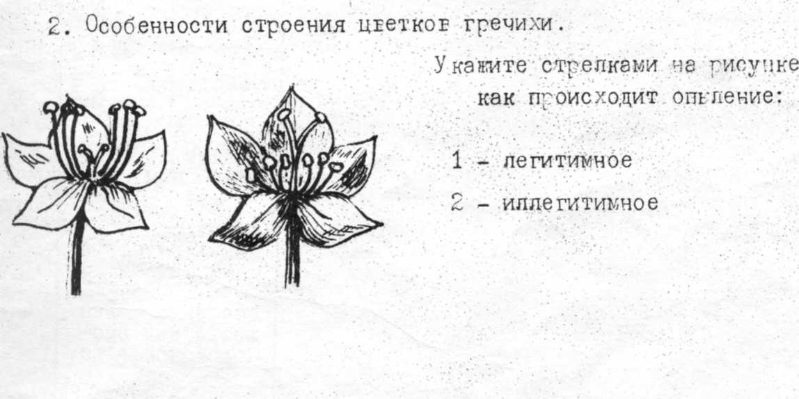
4. Хозяйственная и биологическая характеристика основньх сортов
Рисунок 9. Цветки гречихи
1. Морфологическое строение растения.

  - Типы опыления гречихи.
Легитимное опыление

Иллигитмное опыление

4. Хозяйственная и биологическая характеристика основных сортов.

Таблица 25

Некоторые особенности биологии и агротехники зерновых хлебов 2 группы

Культура | Потребность во влаге  Для прорастания семян | Минимальная температура прорастания семян, °С | Заморозки, повреждающие  всходы, °С | Вынос питательных веществ на 1ц продукции |  |  | Срок посева | Способы посева и ширина междурядий | Норма высева | Глубина на заделки семян,  см | Густота стояния перед уборкой,  Млн/га или тыс/га | Средняя урожайность, ц/га | Районы возделывания
 |  |  |  | азот | фосфор | калий

Тема. СЕМЕННОЙ КОНТРОЛЬ

Задание.
- Задачи семенного контроля и требования к посевному материалу.
- Правила отбора образца для семенного анализа.
- Определение чистоты семян.
- Определение энергии прорастания и всхожести семян.
- Определение жизнеспособности семян.
- Методика определения массы 1000 семян.
- Вычисление посевной годности семян.
- Расчет нормы высева.

Содержание задания
1. Задачи семенного контроля и требования к посевному материалу (государственный и внутрихозяйственный контроль, посевные качества семян, кондиционные и некондиционные семена).

2. правила отбора среднего образца для семенного анализа ( схема отбора образца; определение понятий: партия, контрольная единица, выемка, исходный образец, средний образец, навеска).

3. Определение чистоты семян ( схема анализа навески, методика определения чистоты семян, семена основной культуры и отход, допускаемые отклонения, вычисление чистоты семян).

4. Энергия прорастания и всхожесть семян (методика определения, учет всхожести, особенности определения всхожести по отдельным культурам, вычисление всхожести семян).

- Жизнеспособность семян. Понятие и методика определения.

- Методика определения массы 1000 семян.

7. Вычисление посевной годности семян.

8. Расчет нормы высева семян полевых культур.

Таблица 29

Определение нормы высева семян зерновых культур

Культура | Масса  1000  зерен,г | Посевная годность,  % | Коэффициент  высева (к),  млн. зерен на 1 га | Норма высева, кг/га
 |  |  |  | При 100%  посевной годности | Фактическая (с учетом поправки)

Пшеница
озимая

Пшеница
яровая

Ячмень
озимый

Ячмень
Яровой

Овес

Кукуруза

Сорго

Просо

Рис

Гречиха

Раздел. ЗЕРНОВЫЕ БОБОВЫЕ РАСТЕНИЯ
К группе зерновых бобовых относятся растения, которые возделываются для получения семян, богатых белком. Все они являются представителями семейства бобовых.
Наибольшее распространение в полевой культуре получили следующие виды этой группы растений:
Латинское название вида
Горох посевной –
Горох полевой –
Нут -
Чина посевная -
Чечевица -
Кормовые бобы -
Фасоль обыкновенная -
Фасоль отстролистная. Тепари -
Фасоль золотистая. Маш -
Люпин узколистный -
Люпин белый -
Люпин желтый-
Тема. МОРФОЛОГИЧЕСКИЕ ОСОБЕННОСТИ ЗЕРНОВЫХ БОБОВЬХ Задание.
1 .Внешнее и внутреннее строение семени.
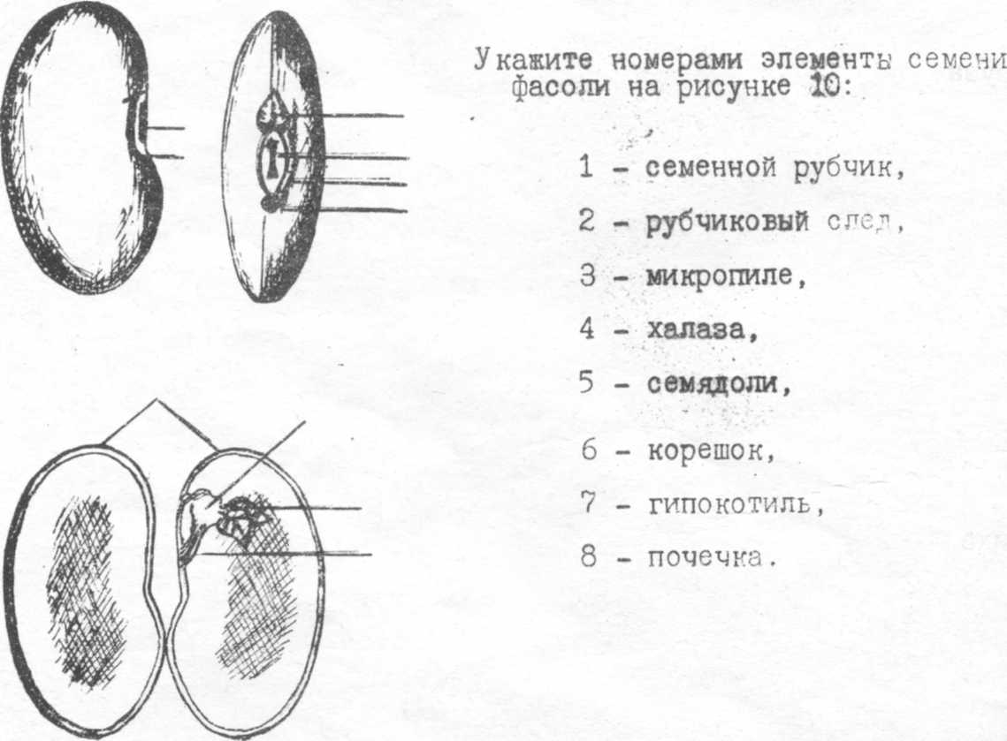
- Отличие видое по плодам и семенам.
1. Внешнее и внутреннее строение семени.
Рисунок 10. Строение семени фасоли
- Отличие еидое по всходам.
Таблица 30

2. Отличие видов по плодам

Название вида | Растрескиваемость | Форма и величина | Поверхность | Окраска | Количество семян в плоде

Таблица 31

2. Отличие видов по семенам

Название вида | С е м я |  |  |  | Семенной рубчик
Название вида | форма | величина | поверхность | окраска | форма | окраска | местоположение

3.Отличие видов по всходам. Отметить
особенности прорастания и строения первых настоящих листьев у видов с:

1) перистыми листьями
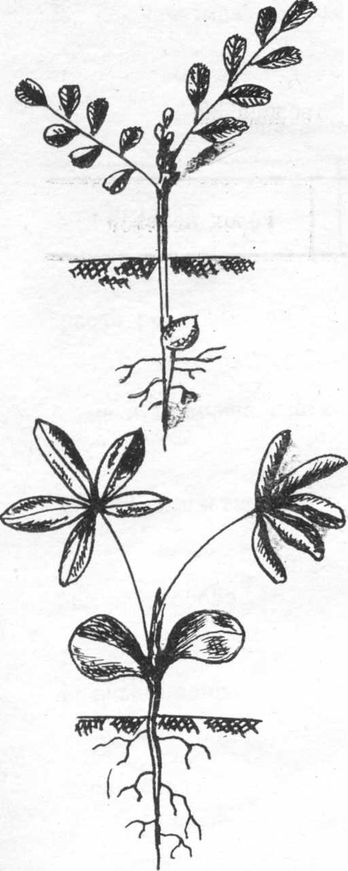

2) тройчатыми листьями

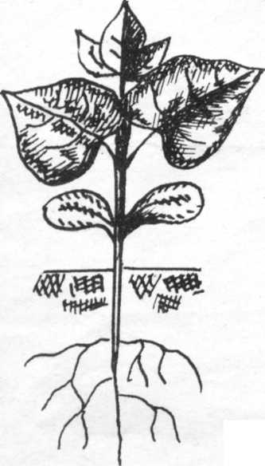
3)пальчатыми листьями

Рисунок 11. Всходы зерновых бобовых

Тема. КЛАССИФИКАЦИЯ ЗЕРНОВЫХ БОБОВЫХ
Горох. Определение видов и групп
Таблица 32

Отличие видов гороха

Признаки | Горох посевной | Горох полевой
Латинское название

Семя:
форма
поверхность
Окраска:
семенной кожуры
семенного рубчика
семядолей

Окраска основания
прилистников вокруг стебля

Окраска цветков

Масса 1000 семян, г

Районированные сорта

Чечевица. Определение подвидов
Таблица 33
Описание подвидов
Признак | Крупносеменная чечевица | Мелкосеменная чечевица

Высота растения, см

Форма и величина листков

Крупность цветков

Величина бобов

Величина семян

Форма семян

Сорта

Таблица 34
Хозяйственная и биологическая характеристика сортов зерновых бобовых

Название сорта | Высота растения, см | Семена |  |  | Скороспелость | Засухо-  устойчивость | Устойчивость  к болезням и вредителям | Районы возделывания
Название сорта | Высота растения, см | окраска | масса 1000 семян, г | содержание белка,%

Таблица 35
Некоторые особенности биологии и агротехники зерновых бобовых культур

Культура | Минимальная температура прорастания семян, °С | Заморозки, повреждающие  всходы, °С | Потребность во влаге  Для прорастания семян | Вынос питательных веществ на 1ц продукции  кг/га |  |  | Срок посева | Способы посева и ширина междурядий | Норма высева |  | Глубина на заделки семян,  см | Средняя урожайность, ц/га | Районы возделывания
 |  |  |  | азот | фосфор | Калий | Срок посева | Способы посева и ширина междурядий | Млн  на  1га | кг/га | Глубина на заделки семян,  см | Средняя урожайность, ц/га | Районы возделывания

Раздел . МАСЛИЧНЫЕ РАСТЕНИЯ

Масличные растения возделываются с целью получения семян, богатых жиром. К этой группе относятся представители различных ботанических семейств, отличающиеся по морфологическим, биологическим и хозяйственным признакам.

Наибольше распространение в полевой культуре получили следующие виды:

Название растения |  | семейство
русское | латинское | семейство
Подсолнечник
Сафлор
Клещевина
Кунжут
Перилла
Соя
Арахис
Лен масличный
Горчица сарептская
(сизая)
Горчица белая
Рапс
Рыжик

Таблица 36
  - Отличие видов по плодам и семенам

Название вида | Плод |  |  | Семя
Название вида | тип | форма и величина | поверхность | форма | величина | поверхность | окраска

Тема. КЛАССИФИКАЦИЯ МАСЛИЧНЫХ РАСТЕНИЙ
П О Д С О Л Н Е Ч Н И К
Задание.
  - Морфологическое строение растения.
  - Хозяйственная
  - Определение панцирности и лузжистости семянок.
  - Биологическая и хозяйственная характеристика сортов.

1. Морфологическое строение растения.

2. Хозяйственная группировка сортов подсолнечника
Таблица 37
Морфологические отличия групп

 | Масличный | Межеумок | Грызовой
Признак | подсолнечник | Межеумок | подсолнеч-
Признак |  |  | ник
Величина семени
Масса 1000 семян, г
Выполненность семянки Лузжистость, %
Масличность семянки, %
Диаметр корзинки, см
Высота растения, см
Ветвистость растения
Толщина стебля

Панцирность семянки подсолнечника

Укажите номерами ткани разреза кожуры семянки:
Рисунок 12 разрез кожуры семянки

1 - эпидермис,
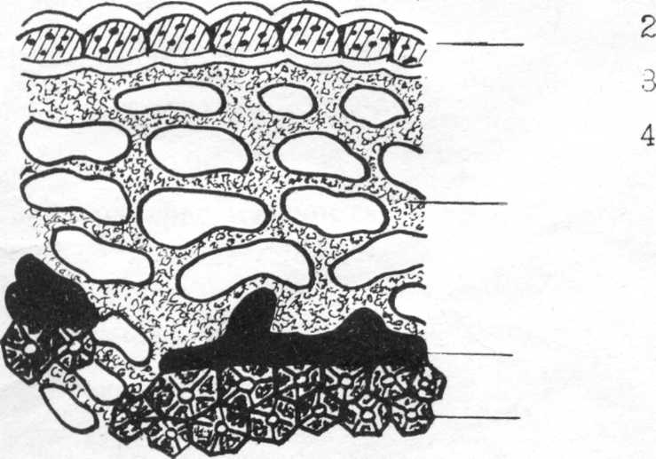
- пробковая ткань,
- панцирный слой,
- склеренхима
Таблица 38
Биологическая и хозяйственная характеристика сортов
Название сорта | Высота растения, см | Семянка |  |  |  |  | Скороспелость | Районы возделывания
Название сорта | Высота растения, см | окраска | лужистость,% | содержание масла,% | масса 1000 семян, г | панцирность,% | Скороспелость | Районы возделывания

К Л Е Щ Е В И Н А
Задание.
1. Морфологическое строение растений подвидов клещевины.
2. Биологическая и хозяйственная характеристика сортов.
Таблица 39
- Морфологическое строение растений подвидов клещевины

Признак | Клещевина персидская | Клещевина кровавокрасная

Стебель:
высота, м
ветвистость
окраска
восковой налет

Лист (окраска)

Кисть:
длина,
число коробочек

Цветок (окраска)

Коробочка:
длина, мм
окраска
поверхность
растрескиваемость

Семя:
длина ,мм
окраска
карункула
масса 1000 семян, г

Таблица 40

Биологическая и хозяйственная характеристика сортов клещевины

Название сорта, подвида | Высота растения, см | Плотность кисти | Коробка |  | Семя |  |  |  |  | Скороспе-лость | Районы возделывания
Название сорта, подвида | Высота растения, см | Плотность кисти | наличие шипов | растрески-ваемость |  | окраска | масличность, % | лузжистость, % | масса 1000 семян, г | Скороспе-лость | Районы возделывания

С О Я
Задание.
- Морфологическое строение растения.
- Биологическая и хозяйственная характеристика сортов.

КРЕСТОЦВЕТНЫЕ МАСЛИЧНЫЕ
Задание.
1.Отличительные признаки видов по плодам и семенам.
2. Районы возделывания и сорта.

Таблица 41
Некоторые особенности биологии и агротехники масличных культур
Показатели | Культура
Показатели | подсолнечник | клещевина | соя | горчица сарептская
Содержание масла в семенах, %
Использование масла
Минимальная температура про-
растания семян, ° С
Заморозки, повреждающие
всходы,
Вынос питательных веществ на 1ц
продукции, кг/га:
фосфор
азот
калий
Сроки и способы посева
Масса 1000 семян, г
Норма высева семян, кг/га
Глубина заделки семян,см
Густота стояния растений после
прореживания, тыс/га
Районы возделывания
Тема. ЭФИРОМАСЛИЧНЫЕ РАСТЕНИЯ
Эфиромасличные растения возделываются ради получения эфирных масел летучих ароматических соединений разного химического состава. К этой группе относятся представители различных ботанических семейств, эфирные масла у них содержатся разных частях растения (плодах, соцветиях, листьях) .
Число возделываемых в настоящее время в Советском Союзе эфиро-масличных растений непрерывно возрастает, пополняясь новыми ценными видами.
Наибольшее распространение в полевой культуре получили следующие виды:

Название растения | Семейство
Кориандр
Анис
Тмин
Лаванда
Шалфей мускатный
Мята перечная
Роза эфиромасличная

Таблица 42
Отличительные признаки видов

Признаки | Кориандр | Анис | Тмин | Лаванда | Шалфей мускатный | Мята перечная

Продолжительность
жизни

Высота растения, см

Тип соцветия

Форма и величина плодов

Используемая часть

Содержание эфирного
масла, %

Способ размножения и норма
высева семян, кг/га

Урожайность, ц/га

Районы возделывания

Тема. ПРЯДИЛЬНЫЕ КУЛЬТУРЫ

К группе прядильных культур относятся растения, образующие волокна в коре стебля и на кожуре семени.
Наибольшее распространение в полевой культуре получили хлопчатник, лен и конопля.

Таблица 43
Ботаническая характеристика прядильных культур
Признаки | Лен | Конопля | Хлопчатник

Латинское название
Ботаническое семейство
Высота растений, см
Тип и форма листа
Тип и окраска соцветия
Тип и величина плода
Местоположение волокна
Выход волокна., %
Районы возделывания

Тема. КЛАССИФИКАЦИИЯ ПРЯДИЛЬНЫХ РАСТЕНИЙ ХЛОПЧАТНИК.
Задание.
- Морфологические особенности хлопчатника.
- Типы ветвления куста и плодовых ветвей. Схема цветения.
- Отличительные признаки видов хлопчатника.

1. Морфологические особенности хлопчатника.

2. Типы ветвления куста.

СХЕМА ЦВЕТЕНИЯ ХЛОПЧАТНИКА

Таблица 44
- ОТЛИЧИТЕЛЬНЫЕ ПРИЗНАКИ ВИДОВ ХЛОПЧАТКА
Признаки | Хлопчатник обыкновенный  (длинноволокнистый) | Хлопчатник египетский  (тонковолокнистый)
Высота растения, см
Опушение стебля
Цветок:
величина
пятно в основании
лепестков
Коробка:
величина
поверхность
число створок
Волокно:
длина, мм
окраска
выход, %
Семена:
наличие подпушка
масса 1000, г
Районы возделывания

Л Е Н
Задание.
- Морфологические особенности растения.
- Анатомическое строение стебля.
- Отличительные признаки групп разновидностей культурного льна.

1. Морфологические особенности растения.

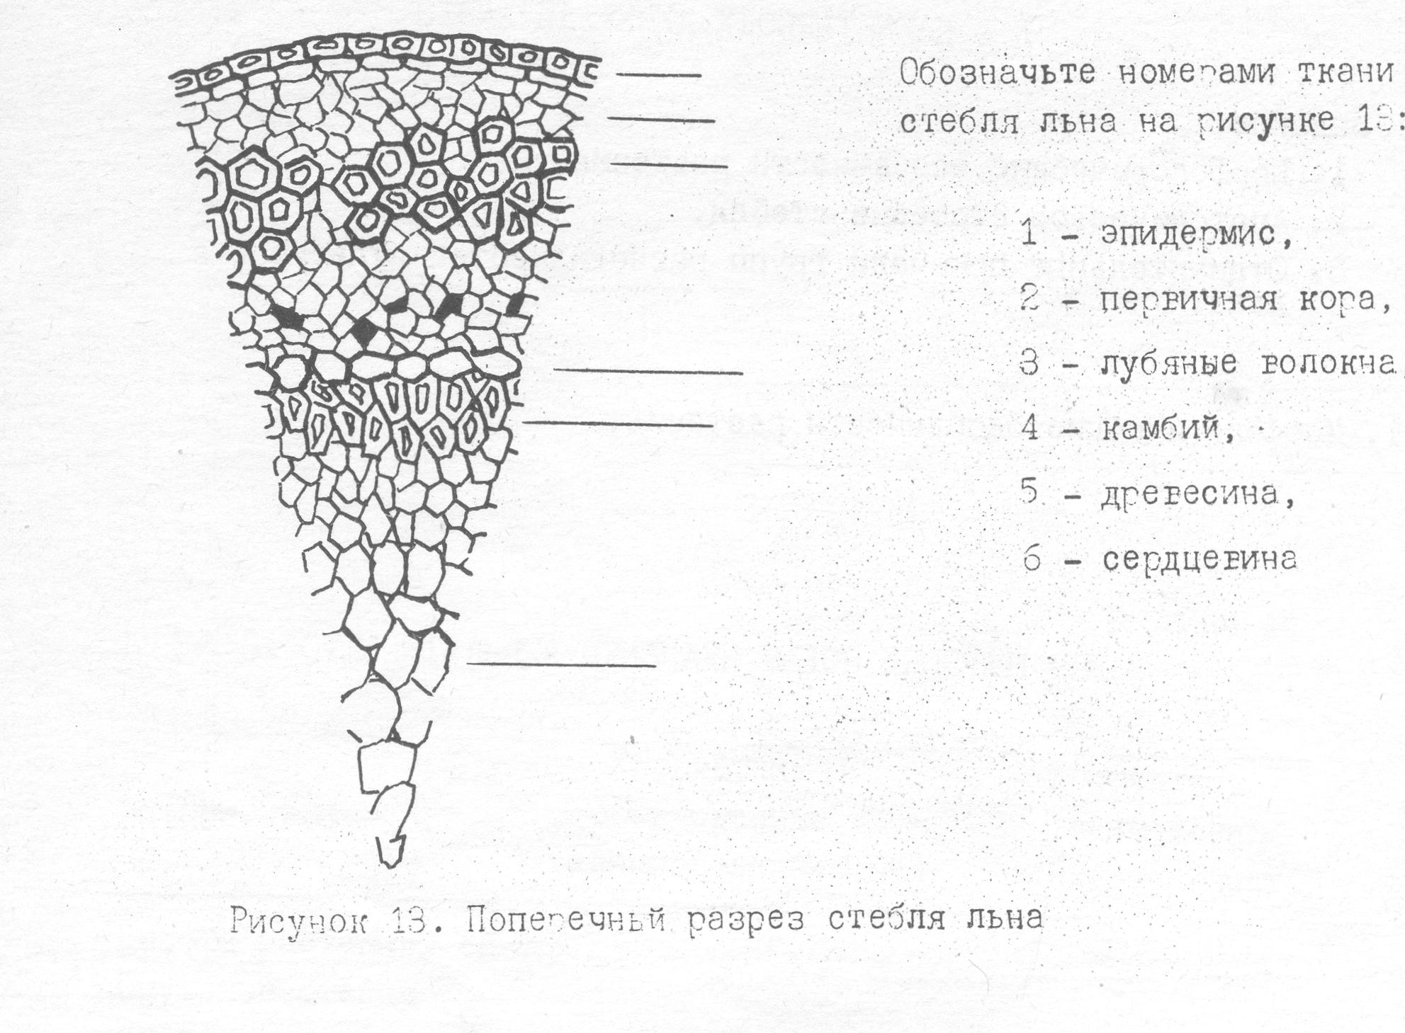

К О Н О П Л Я

Задание.
- Морфологические особенности растений.
- Отличительные признаки мужских и женских растений.
- Анатомическое строение стебля.
- Группы конопли.

- Морфологические особенности растений.

Таблица 46
- Отличительные признаки мужских и женских растений

Признаки | Посконь | Матерка

Окраска растения

Стебель:
облиственность
длина ветвей
толщина, см
Соцветие:
плотность
положение цветков
Выход волокна, %
Особенности роста

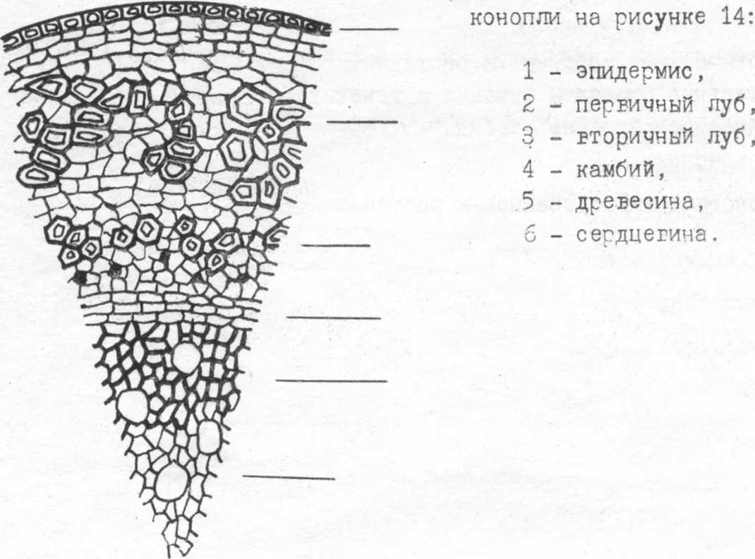
Обозначьте номерами части стебля
Рисунок 14. Поперечный разрез стебля конопли

2. Морфологическое и анатомическое строение клубня картофеля

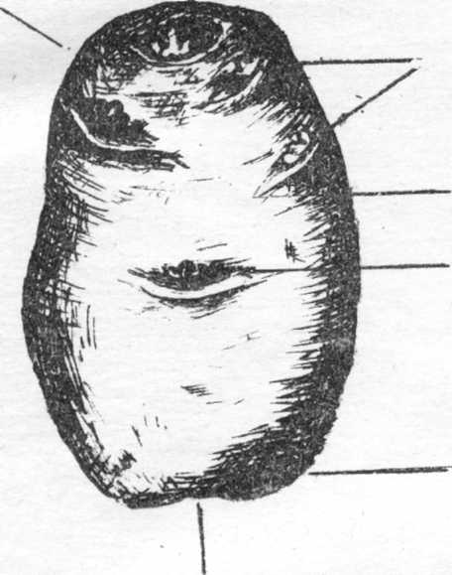
Рисунок 15. Наружное строение клубня
Обозначьте номерами части клубня на рисунке 15:
- - глазки,
- - почки глазка,
- - листоеой рубец,
- - вершина,
- - столонная впадина,
- - пупсвинный конец

Обозначьте номерами части клубня на рисунке 16:
1- верхушечная почка,
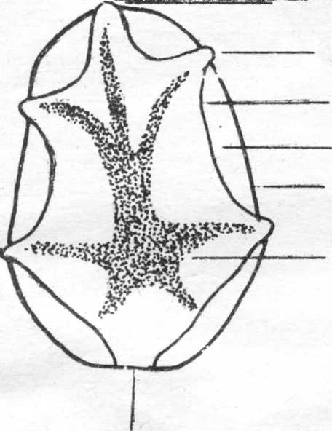
2- боковая почка,
3- пуповина,
4- эпидермис,
5- кора,
6- сердцевина,
I
7- камбий

Рисунок 16. Продольный разрез зрелого клубня
* картофеля

Таблица 49
- Характеристика основных сортов
Название сорта | Скороспелость | Клубень |  |  | Устойчивость к раку | Районы возделывания
Название сорта | Скороспелость | форма | окраска | глубина глазков | Устойчивость к раку | Районы возделывания

Тема. ТОПТИНАМУР
Задание.
1. Морфологическое строение растения.
2. Морфологическое строение клубня.

1. Морфологическое строение растения.

Изучить и описать особенности строения корневой системы, клубней, стебля, листьев, соцветий и плодов. Описать особенности клубнеобразования. Сравнить клубни топинамбура с клубнями картофеля.

Раздел. К О Р Н Е П Л О Д Ы

Тема. МОРОФОЛОГИЧЕСКОЕ СТРОЕНИЕ РАСТЕНИЙ И ОСНОВНЫЕ
СОРТА КОРНЕПЛОДОВ

Задание.
- Видовой состав корнеплодов.
- Отличия корнеплодов по семенам ( посевному материалу).
- Морфологическое и анатомическое строение корнеплода свеклы.
- Отличия видов по корнеплодам.
- Строение растений второго года жизни.
- Характеристика основных сортов корнеплодов.

К группе корнеплодов относятся:
Латинское название Ботаническое семейство
Свекла сахарная
Свекла кормовая
Морковь кормовая
Турнепс
Брюква

Характеристика группы корнеплодов.

Таблица 50

- Отличия корнеплодов по семенам ( посевному материалу)

Название вида | Плоды или семена | Форма | Окраска | Масса 1000 семян, г

Обозначьте номерами морфологические части и ткани корнеплода на поперечном разрезе первичного и третичного строения:
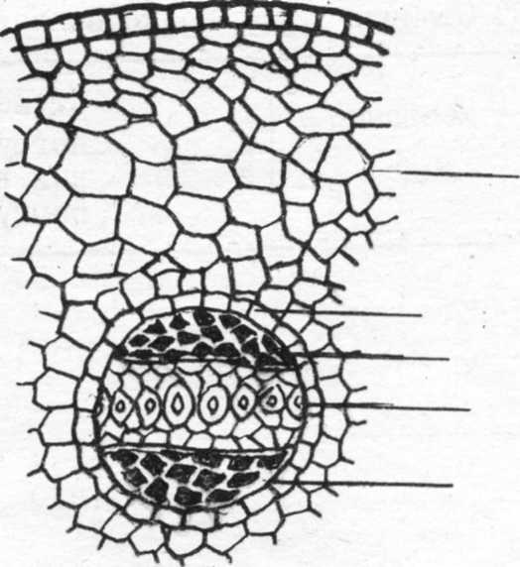
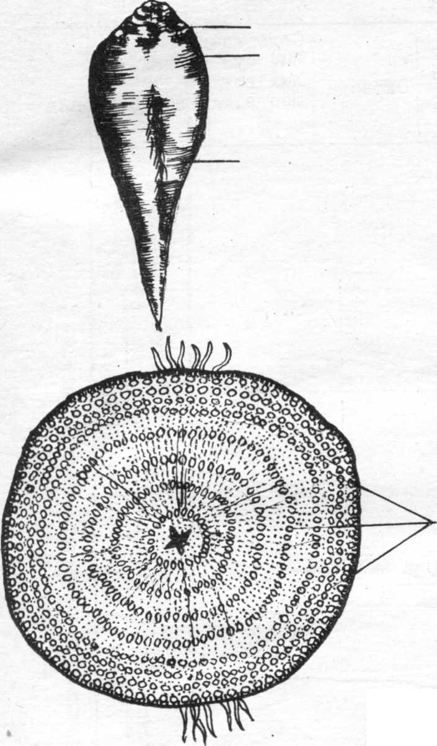
Рисунок 17. Морфологическое и анатомическое строение корнеплода свеклы

9-последовательные кольца сосудисто-волокнистых пучков
1- головка,
3-собственно корень, 5-перицикл,
7-первичный луб,
2 - шейка,
4 - первичная кора,
6 - камбий,
8 - сосуды первичной древесины,

Таблица 51
3.Отличия видов по корнеплодам

Название вида | Форма | Степень погружения в почву | Окраска | Содержание сухих веществ, % | Районы возделывания

4. Строение растений второго года жизни.

Таблица 52
6.Характеристика основных сортов корнеплодов
Сорт | Корнеплод |  |  | Лежкость | Скороспелость | Содержание,% |  | Устойчивость  к засухе | Цве-тушность | Районы возделывания
Сорт | форма | окраска  головки | окраска тела | Лежкость | Скороспелость | сухих  веществ | сахара | Устойчивость  к засухе | Цве-тушность | Районы возделывания

МНОГОЛЕТНИЕ БОБОВЫЕ ТРАВЫ
Наибольшее распространение в полевой культуре получили следующие виды многолетних бобовых трав:
Латинское название
Люцерна посевная -1
Люцерна желтая -2
Клевер красный -3
Клевер белый -4
Клевер розовый -5
Донник белый - 6
Донник желтый – 7
Эспарцет посевной / виколистный/ -8
Эспарцет закавказский -9
Эспарцет песчаный -10

Тема. МОРФОЛОГИЧЕСКИЕ ОСОБЕННОСТИ МНОГОЛЕТНИХ БОБОВЫХ ТРАВ
Задание.
1.Отличие видов по плодам и семенам.
2. Отличие видов по вегетативным признакам.

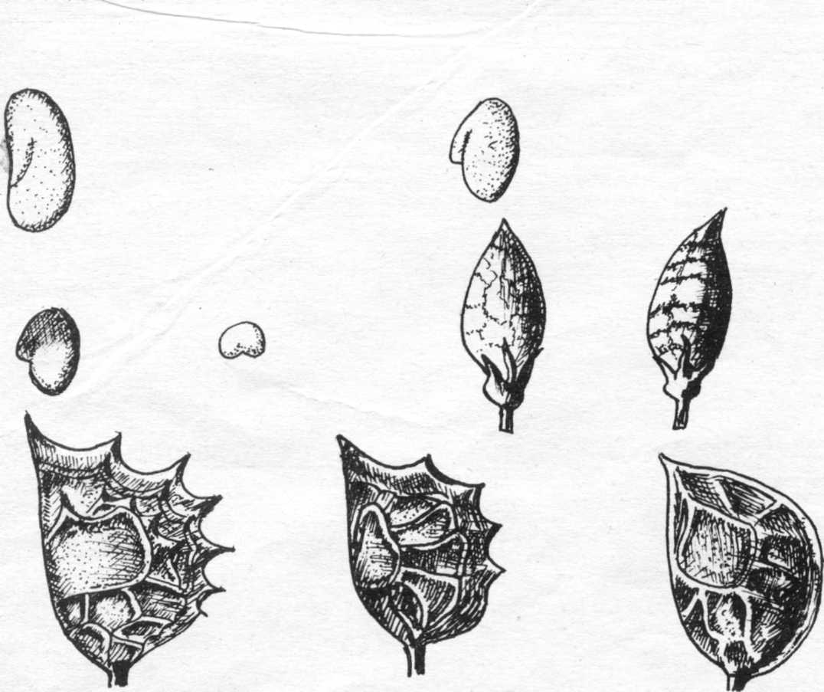
Рисунок 18. Семена и плоды многолетних бобовых трав. Обозначьте номерами названия видов на рисунке.18.

Таблица 54
Отличие видов по семенам.

Название вида | Семя
Название вида | форма | величина | поверхность | окраска

Тема. КЛАССИФИКАЦИЯ МНОГОЛЕТНИХ БОБОВЫХ ТРАВ

Задание.
- Люцерна. Характеристика видов и основные сорта.
- Клевер. Описание подвидов и основные сорта клевера красного.
- Эспарцет. Характеристика видов, сорта.

Содержание задания
- Люцерна. Характеристика видов и основные сорта.
Таблица 55
Признаки | Люцерна синяя | Люцерна желтая

Тип развития

Корневая система

Высота стебля, см

Облиственность,%

Масса 1000 семян, г

Зимостойкость и
засухоустойчивость

Количество укосов

Отрастание

Долговечность

Районы возделывания

Сорта

Таблица 56
- Клевер. Описание подвидов и основные сорта клевера красного.

Признак | Северный одноукосный | Южный двуукосный

Тип развития
Высота растения, см
Форма куста
Ветвление
Число междоузлий на главном
стебле
Срок цветения
1 год
2 год
Морозостойкость
Число укосов
Районы возделывания
Сорта

Таблица 57
- Характеристика видов эспарцета

Признаки | Эспарцет  виколистный | Эспарцет закавказский | Эспарцет  песчаный

Тип развития
Высота растения, см
Стебель:
выполненность
облиственность
Соцветие:
тип
форма и плотность
Плоды:
зубцы на бобах
масса 1000, г
Число укусов
Засухоустойчивость
Зимостойкость
Районы возделывания
Сорта

Раздел. ОДНОЛЕТНИЕ БОБОВЫЕ ТРАВЫ

Задание.
- Видовой состав.
- Отличия видов по семенам.
- Сорта вики.

Наибольшее распространение имеют следующие виды:
Латинское название
Вика посевная –
Вика паннонская –
Вика мохнатая –

Таблица 58

- Отличия видов по семенам

Название вида | Форма | Величина | Окраска | Семенной рубчик

3. Сорта вики.

Раздел. МНОГОЛЕТНИЕ ЗЛАКОВЫЕ ТРАВЫ

Наибольшее распространение в полевой культуре получили следующие виды многолетних злаковых трав:
Латинское название
Тимофеевка луговая – 1
Ежа сборная -2
Овсяница луговая -3
Райграс пастбищный -4
Райграс многоукосный -5
Костер прямой -6
Костер безостый – 7
Пырей бескорневищный -8
Лисохвост луговой -9
Житняк гребенчатый
( ширококолосый) -10
Житняк сибирский
(узкоколосый) -11

Тема. МОРФОЛОГИЧЕСКИЕ ОСОБЕННОСТИ МНОГОЛЕТНИХ
ЗЛАКОВЫХ ТРАВ

Задание.
- Отличие видов по строению соцветий.
- Отличие видов по семенам.
- Группировка видов по морфологическим признакам растений.

1. Отличие видов по строению соцветий.

Таблица 59
2.Отличие видов по семенам

Название вида | Форма | Величина, мм | Строение и поверхность цветковых чешуй | Окраска цветковых чешуй | Форма и размер стерженька | Прочие признаки

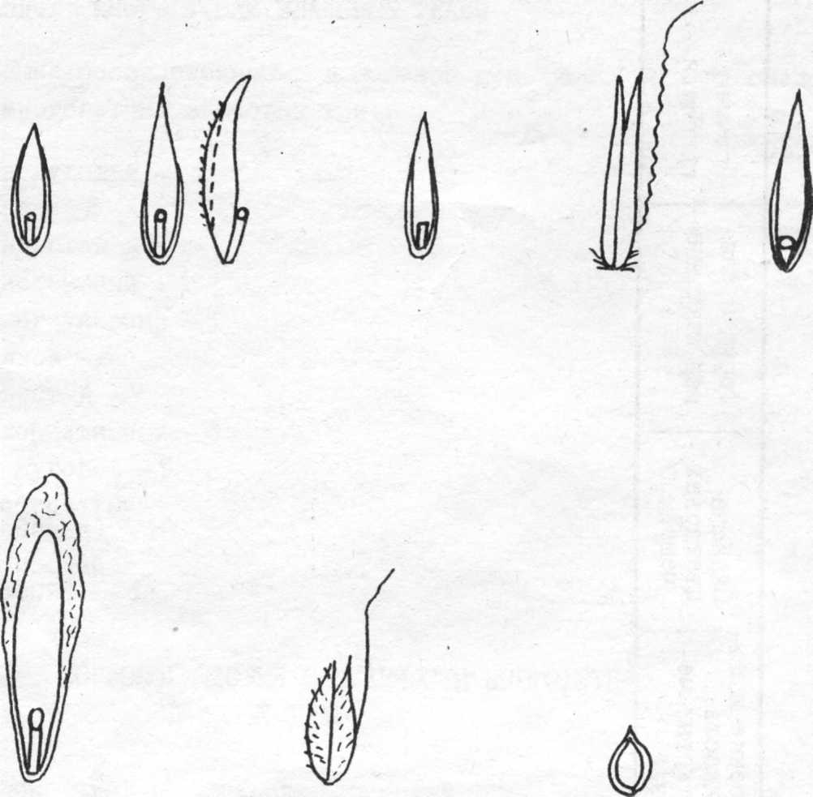
Рисунок 19. Схема строения семян многолетних злаковых трав
Обозначьте номерами, семена злаковых трав на рисунке 19.

Таблица 60
- Группировка видов по морфологическим признакам растений
Отличие видов по типу кущения

Признак | Рыхлокустовые | Плотнокустовые | Корневищные
Расположение узла кущения
Положение побегов
Плотность расположения побегов

Рисунки

Таблица 61
Отличие видов по высоте и облиственности стебля

Признак | Верховые | Низовые
Высота стебля, см
Облиственность стебля
Назначение

Тема. Однолетние злаковые травы
Наибольшее распространение в производстве имеет суданская трава
Задание:
- Морфологическое строение растений
- Сорта

- Морфологическое строение растений

2. Районированные и перспективные сорта

